Opgaver Intro Redoxreaktioner

Opgave 1
Hvad er en redoxreaktion?
a. En reaktion, hvor der dannes bundfald.
b. En reaktion, hvor der ses et farveskift.
c. En reaktion, hvor der overføres elektroner.
d. En reaktion, hvor der tilsættes H⁺ -ioner.

Opgave 2
Angiv om der er tale om en oxidation eller en reduktion for følgende delreaktioner:
- K → K⁺ + e⁻
- O₂ + 4 e⁻ → 2 O²⁻
- Al³⁺ + 3 e⁻ → Al
- 2 I⁻ → I₂ + 2 e⁻

Opgave 3
Del følgende reaktioner op i en oxidation og en reduktion.
- 2 K + Cl₂ → 2 KCl

- Ca + Br₂ → CaBr₂

- 2 Al + 3 S → Al₂S₃

Løs opgave 128 I Basiskemi C

Spændingsrækken

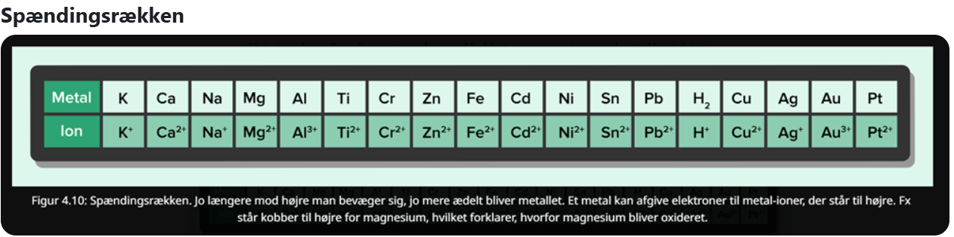

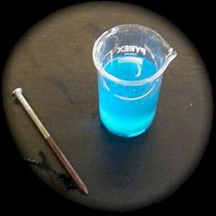
Opgave 1 (demo 1)
Et jernsøm anbringes i en opløsning af kobbersulfat CuSO₄ (indeholder Cu²⁺-ioner). Brug spændingsrækken til at finde ud af, om der sker en redoxreaktion. Afslut reaktionsskemaet. Hvad ses på billedet?
Fe (s) + Cu²⁺(aq) →

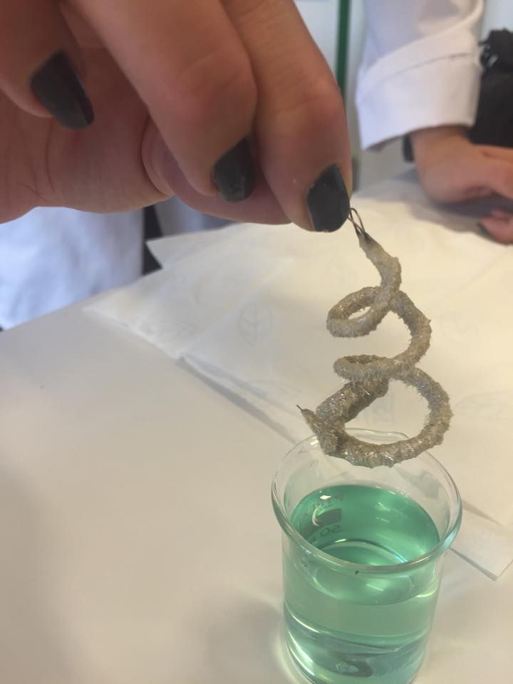
Opgave 2 (demo 2)
En kobbertråd (Cu) anbringes i en opløsning af sølvnitrat AgNO₃ (indeholder Ag⁺-ioner). Brug spændingsrækken til at forudsige om der sker en redoxreaktion. Afslut reaktionsskemaet. Hvad ses på billedet?
Cu(s) + Ag⁺(aq) →

Opgave 3 (demo 3)
En sølvtråd (Ag) anbringes i en opløsning af kobbersulfat CuSO₄ (indeholder Cu²⁺-ioner) .
Cu²⁺(aq) + Ag(s) → Der sker ingen reaktion. Forklar hvorfor?

Opgave 4
Afslut følgende redoxreaktioner og angiv hvilket metal der oxideres og hvilket metal der reduceres:
- Fe + Mg²⁺ →
- Fe³⁺ + Mg →
- Zn + Ag⁺ →
- Fe²⁺ + Li →

Løs opgave 129 s. 177 i Basiskemi C.

Batterier (galvaniske elementer) og galvanisk tæring

Opgave 1
Hvis man anbringer to forskellige metaller i kontakt med hinanden i en elektrisk ledende væske (elektrolyt) har man et galvanisk element.
Her kan O₂ og H₂O reduceres til OH⁻ samtidig med at det ene af de to metaller oxideres.
Hvilket metal oxideres i de tre metalpar a-c?
A. Jern og kobber B. Jern og zink C. Bly og magnesium

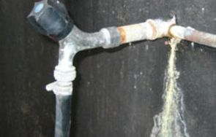
Opgave 2
På billedet ses tydelig tæring af jernrør ved rørforløb med et jernrør placeret efter et kobberrør. I kobberrøret vil der løsrives Cu²⁺-ioner som afgives til vandet, der føres videre til jernrøret. Forklar hvorfor jernrøret korroderer.

